2. ROČNÍK
40. TÝDEN
od 29. května do 2. června 2023
- Červen studený - sedlák krčí rameny.
Informace pro rodiče: 29. 5. – fotografování a 2. plavání; 1. 6. školní dopravní soutež

ČESKÝ JAZYK  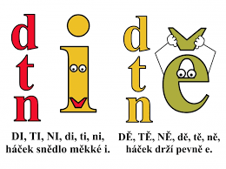 | Čtení s porozuměním – Roční období  Opakování za květen  Co nás čeká v červnu  Opakování a procvičování učiva  Opis, přepis
MATEMATIKA  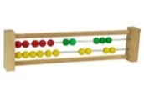 | Finanční gramotnost  G: úsečky na přímce  Násobení a dělení 6
ANGLICKÝ JAZYK  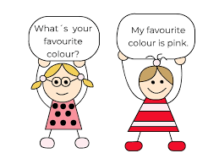 | My house uč. Str. 42 + PS str. 38 - 39
PRVOUKA | Zdravý jídelníček
HUDEBNÍ VÝCHOVA | zpěv – Když jsem já sloužil,  hud. nauka- noty A, F, E, G
VÝTVARNÁ VÝCHOVA | Rozkvetlý strom
PRACOVNÍ ČINNOSTI | modelování
TĚLESNÁ VÝCHOVA  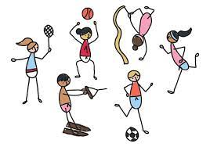 | plavání
SEBEHODNOCENÍ ŽÁKA:
.
VZKAZ ŽÁKA UČITELI:

